**PLAN DE CLASE/NOTA TÉCNICA**

**NIVEL: PRIMARIA**

**LUNES 19 JUNIO**

**1.- NOMBRE DEL PROFESOR: Ana Lilia Hernández Sánchez GRADO: 3° GRUPO: “A”**

**2.- ASIGNATURA: MATEMÁTICAS**

**3.- TRIMESTRE: 3°**

**4.- SEMANA: Semana del 19 al 23 de junio 2023**

**5.- TIEMPO: 70 minutos**

**6.- TEMA: Ejercicios con multiplicaciones**

**7.- PROPÓSITOS: Resolver operaciones básicas con el uso de las tablas de multiplicar**

**8.- COMPETENCIA: Número, álgebra y variación**

**9.- APRENDIZAJE ESPERADO: Resuelve problemas que involucran el uso de las tablas de multiplicar.**

**10.- CONTENIDOS: Ejercicios con multiplicaciones**

**11.- RECURSOS:** Nota técnica con imágenes y explicación

**12.- MATERIALES:** cuaderno, libro, lápices y colores, plataforma

**13.- IMPLEMENTACIÓN DE ACCIONES DEL P.E.M.C.**Llegar a un 90% de aprovechamiento en las matemáticas, cálculo mental, lectura, comprensión.

**14.- INICIO:**

Comenzaremos repasando las tablas de multiplicar con la dinámica de la papa caliente

* **Actividad rompe hielo: Dinámica “la papa caliente” con tablas de multiplicar**
* **Preguntas introductorias: ¿Cómo nos ayudan las tablas para resolver multiplicaciones?**

**15.- DESARROLLO:**

**EJERCICIOS CON MULTIPLICACIONES**

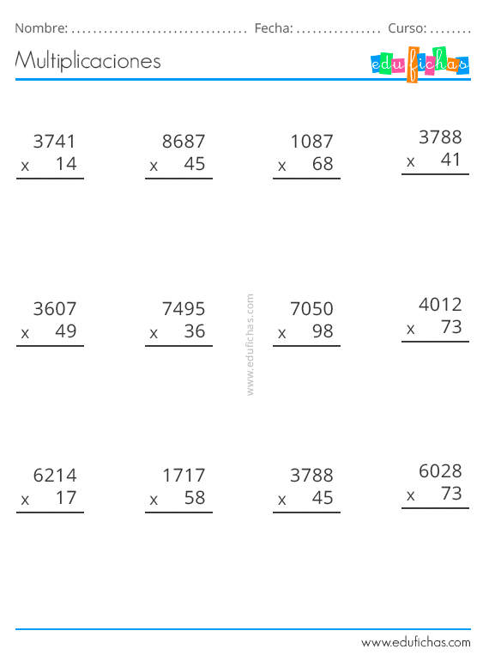

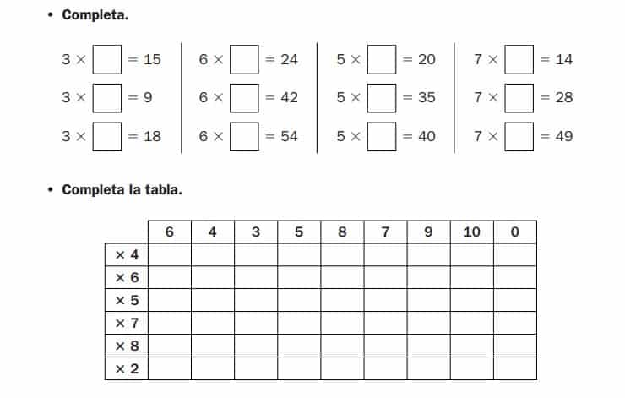

**16.- CIERRE:**

**Actividad y Tipo de organización: Individual (X) Equipo ( ) Grupal ( )**

**\*Resolución de multiplicaciones en su cuaderno**

**17.- EVALUACIÓN: Autoevaluación ( ) Coevaluación ( X ) Heteroevaluación ( )**

Se evaluará la actividad realizada en cuaderno, así como la participación durante la clase con el objetivo identificar los problemas que existan sobre el tema.

* **ACTITUDINAL:** Cumple con su asistencia y participación
* **CONCEPTUAL:** Completa sus actividades en tiempo y forma
* **PROCEDIMENTAL:** Resuelve operaciones básicas con el uso de las tablas de multiplicar

**18.- TAREA:**

**\*Estudiar las tablas de multiplicar**

**PLAN DE CLASE/NOTA TÉCNICA**

**NIVEL: PRIMARIA**

**LUNES 19 JUNIO**

**1.- NOMBRE DEL PROFESOR: Ana Lilia Hernández Sánchez GRADO: 3° GRUPO: “A”**

**2.- ASIGNATURA: ESPAÑOL**

**3.- TRIMESTRE: 3°**

**4.- SEMANA: Semana del 19 al 23 de junio 2023**

**5.- TIEMPO: 50 minutos**

**6.- TEMA: CONOCE EL PERIÓDICO Y SUS NOTAS INFORMATIVAS**

**7.- PROPÓSITOS: Explorar las secciones del periódico y elegir una nota informativa relevante entre la información dada en los textos periodísticos.**

**8.- COMPETENCIA: Estudio**

**9.- APRENDIZAJE ESPERADO: Reconoce de manera clara las secciones del periódico**

**10.- CONTENIDOS: Las secciones del periódico**

**11.- RECURSOS:** Nota técnica con imágenes y explicación

**12.- MATERIALES:** cuaderno, libro, lápices y colores, plataforma

**13.- IMPLEMENTACIÓN DE ACCIONES DEL P.E.M.C** Llegar a un 90% de aprovechamiento en lectura y comprensión.

**14.- INICIO:**

Comenzaremos recordando qué es un periódico y para qué nos sirve

* **Actividad rompe hielo: Lluvia de ideas sobre las secciones del periódico y su utilidad en la vida cotidiana.**
* **Preguntas introductorias: ¿Qué secciones podemos encontrar en un periódico?**

**15.- DESARROLLO:**

**CONOCE EL PERIÓDICO Y SUS NOTAS INFORMATIVA**

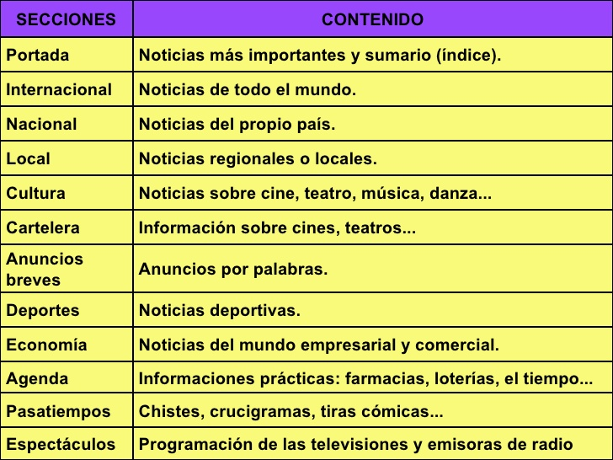

**16.- CIERRE:**

**Actividad y Tipo de organización: Individual ( X ) Equipo ( ) Grupal ( )**

**\*Realiza el cuadro anterior en tu cuaderno**

**\*Responde páginas 176 a la 179 libro ESPAÑOL SEP**

**17.- EVALUACIÓN: Autoevaluación ( ) Coevaluación ( X ) Heteroevaluación ( )**

Se evaluará la actividad realizada en libro y cuaderno, así como, la participación durante la clase con el objetivo identificar si existen dudas sobre el tema visto.

* **ACTITUDINAL:** Cumple con su asistencia y participación
* **CONCEPTUAL:** Completa sus actividades en tiempo y forma
* **PROCEDIMENTAL:** Compara los anuncios que se encuentran en un periódico y los clasifica según sus características.

**18.- TAREA:**

**\*Contesta página 180 LIBRO ESPAÑOL SEP**

**PLAN DE CLASE/NOTA TÉCNICA**

**NIVEL: PRIMARIA**

**LUNES 19 JUNIO**

**1.- NOMBRE DEL PROFESOR: Ana Lilia Hernández Sánchez GRADO: 3° GRUPO: “A”**

**2.- ASIGNATURA: LA ENTIDAD DONDE VIVO**

**3.- TRIMESTRE: 3°**

**4.- SEMANA: Semana del 19 al 23 de junio 2023**

**5.- TIEMPO: 50 minutos**

**6.- TEMA: EVALUACIÓN DE LA UNIDAD**

**7.- PROPÓSITOS: Reconocer los tipos de transporte y comunicación de su localidad**

**8.- COMPETENCIA:** **Estudio**

**9.- APRENDIZAJE ESPERADO: Reconoce de manera clara los tipos de transporte y comunicación que hay en su comunidad.**

**10.- CONTENIDOS: Transporte y comunicación**

**11.- RECURSOS:** Nota técnica con imágenes y explicación

**12.- MATERIALES:** libro, cuaderno, lápices y colores, plataforma

**13.- IMPLEMENTACIÓN DE ACCIONES DEL P.E.M.C.** Lograr que el 90% de los alumnos adquieran habilidades de comprensión, retención y fluidez de la lectura al término del trimestre.

**14.- INICIO:**

Comenzaremos con una lluvia de sobre los transportes y las comunicaciones

* **Actividad rompe hielo: Lluvia de ideas sobre transportes y comunicaciones**
* **Preguntas introductorias: ¿Para qué nos sirven los medios de transporte?**

**15.- DESARROLLO:**

**EVALUCIÓN DE UNIDAD. COMUNICACIONES Y TRANSPORTES**

* **Responde las páginas 158 y 159 de tu libro LA ENTIDAD DONDE VIVO SEP, comenta tus respuestas con el grupo.**

**16.- CIERRE:**

**Actividad y Tipo de organización: Individual ( X ) Equipo ( ) Grupal ( )**

**\*Responde páginas 158 y 159 libro LA ENTIDAD DONDE VIVO SEP**

**17.- EVALUACIÓN: Autoevaluación ( ) Coevaluación ( X ) Heteroevaluación ( )**

Se evaluará el trabajo en el libro, así como, la participación durante la clase con el objetivo identificar los problemas con el tema visto.

* **ACTITUDINAL:** Cumple con su asistencia y participación
* **CONCEPTUAL:** Completa sus actividades en tiempo y forma
* **PROCEDIMENTAL:** Reconoce de manera clara la importancia de los medios de comunicación y de transporte.

**18.- TAREA:**

**\*Sin tarea**